Химическая связь. Вещества молекулярного и немолекулярного строения. Кристаллические решетки.

Химическая связь – это силы взаимодействия, удерживающие частицы друг около друга. В образовании химической связи могут принимать участие атомы, молекулы и ионы.
В зависимости от механизма образования химической связи и характера распределения электронной плотности между химически связанными атомами различают несколько типов химической связи: водородную, ковалентную, металлическую и ионную.
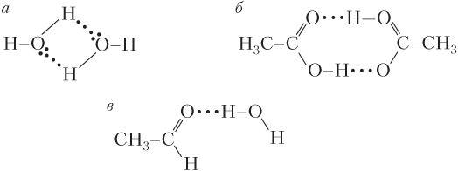
Водородная связь – это связь, которая образуется между положительно заряженным атомом водорода одной молекулы и отрицательно заряженным атомом сильно электроотрицательного элемента другой молекулы. Она наиболее характерна для соединений фтора, кислорода, азота. Водородную связь образуют молекулы воды, аммиака, фтороводорода, низшие спирты, альдегиды, карбоновые кислоты

Образование межмолекулярной водородной связи между молекулами:
а — воды;
б — уксусной кислоты СН₃СООН;
в — ацетальдегида СН₃СНО и воды

В случае внутримолекулярной водородной связи между собой связываются различные части одной и той же молекулы. Для образования внутримолекулярных водородных связей необходимо, чтобы функциональные группы, содержащие атомы H и X, находились рядом (на сравнительно небольшом расстоянии); в противном случае внутримолекулярная водородная связь не образуется. Внутримолекулярная водородная связь образуется в белках между группами NH и CO соседних витков спирали, обеспечивая тем самым устойчивость вторичной структуры белка. Водородная связь присутствует и в кислых солях. Образование внутримолекулярной водородной связи в молекуле:
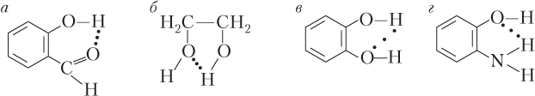
а — 2-гидробензальдегида;
б — двухатомного спирта этиленгликоля;
в — дигидроксибензола (двухатомного фенола);
г — 2-аминофенола
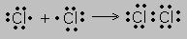
Ковалентная связь – это химическая связь, возникающая в результате образования общих для взаимодействующих атомов электронных пар. Ковалентная связь может образовываться по обменному и донорно-акцепторному механизмам. При образовании ковалентной связи по обменному механизму каждый атом предоставляет на образование общей пары по одному неспаренному электрону. Количество энергии, которое выделяется при образовании связи называется энергией связи. Расстояние между ядрами атомов в молекуле называются длинной связи.Чем больше длина связи, тем меньше ее прочность(энергия) в зависимости от способа перекрывания электронных облаков различают сигма (σ) и пи(π) связи. σ-связь возникает при перекрывании атомных орбиталей вдоль оси, соединяющих ядра взаимодействующих атомов. Все одинарные связи являются σ-связями. π-связь возникает при перекрывпнии орбиталей по обе стороны от оси, соединяющей ядра атомов. π-связь менее прочная, ее энергия меньше.
Двойные и тройные связи называют кратными. Двойная связь образованна одной σ-связью и одной π-связью. Тройная образованна одной σ-связью и двумя π-связями. Чем больше кратность связи, тем меньше ее длина, но больше ее прочность. Различают неполярную и полярную ковалентную связь. Ковалентная неполярная связь образуется между атомами с одинаковой электроотрицательностью.
Ковалентная неполярная связь характерна для:
- Простых веществ, образованных атомами неметаллов (H₂, O₂, N₂, F₂, Cl₂, Br₂, I₂, P₄, S₈, C, Si)
- Пероксидов (H₂O₂, Na₂O₂)
- Органических веществ содержащих два и более атомов углерода в своем составе
- Пирита (серный колчедан, железный колчедан, дисульфид железа) – FeS₂.
Ковалентная полярная связь образуется между атомами, которые незначительно отличаются по электроотрицательности.
В таких молекулах общая электронная пара смещается в сторону более электроотрицательного элемента. Чем больше разность между электроотрицательностью атомов, тем полярнее связь.
Ковалентная полярная связь характерна для сложных веществ образованных атомами разных неметаллов (H₂O, NH₃, HCl, CO₂ и т. Д.).
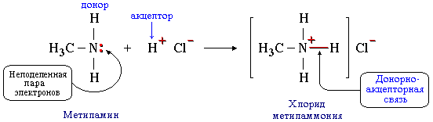
При образовании ковалентной связи по донорно-акцепторному механизму один атом предоставляет неподеленную электронную пару электронов(донор), а другой (акцептор) – свободную орбиталь. Донорно-акцепторная связь характерна для солей аммония и фосфония(NH₄Cl, PH₄Cl), гидроксида аммония и фосфония, озона (О₃),угарного газа(СО).
Металлическая химическая связь — связь между положительными ионами в кристаллах металлов, осуществляемая за счет притяжения электронов, свободно перемещающихся по кристаллу.
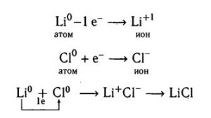
Металлическая химическая связь характерна для простых веществ металлов и их сплавов. Атомы большинства металлов на внешнем уровне имеют 1-3 электрона. Эти электроны легко отрываются, и атомы металлов становятся ионами.
Ме⁰ – n ē ⇆ Me^{n+}
Таким образом оторвавшиеся электроны могут перемещаться от одного иона к другому то есть становятся свободными, и как бы связывая их в единое целое. Поэтому получается, что все оторвавшиеся электроны являются общими, так как нельзя понять какой электрон принадлежит какому из атомов металла. Электроны могут объединяться с катионами, тогда временно образуются атомы, от которых опять потом отрываются электроны. Этот процесс происходит постоянно и без остановки. Получается, что в объеме металла атомы непрерывно превращаются в ионы и наоборот. При этом небольшое число общих электронов связывает большое число атомов и ионов металла. Но важно, что число электронов в металле равно общему заряду положительных ионов, то есть получается, что в целом металл остается электронейтральным.
Ионная связь – это связь между противоположно заряженными ионами, осуществляемая электростатическим притяжением. Она образуется, если атомы резко отличаются по электроотрицательности (типичные металлы и типичные неметаллы). Атомы металлов отдают свои валентные электроны и превращаются в положительно заряженные ионы – (катионы), а атомы неметаллов принимают электроны, превращаясь в отрицательно заряженные ионы – анионы. Катионы и анионы притягиваются, образуя ионное соединение. Ионные соединения имеют немолекулярное строение, в твердом состоянии понятие «молекулы» для них является условным. Корректнее говорить о формульной единице вещества.
Ионная связь характерна для бинарных веществ, образованных атомами металлов и неметаллов.
В солях кислородсодержащих кислот и гидроксидах металлов присутствует два вида связи: ионная и ковалентная полярная!
В солях аммония присутствует три вида связи: ионная, ковалентная полярная и донорно-акцепторная!

Большинство твёрдых веществ имеет кристаллическое строение, которое характеризуется строго определённым расположением частиц. Если соединить частицы условными линиями, то получится пространственный каркас, называемый кристаллической решёткой. Точки, в которых размещены частицы кристалла, называют узлами решётки. В узлах воображаемой решётки могут находиться атомы, ионы или молекулы.
В зависимости от природы частиц, расположенных в узлах, и характера связи между ними различают четыре типа кристаллических решёток: ионную, металлическую, атомную и молекулярную

Вещества немолекулярного строения |  |  | Вещества молекулярного строения
Ионная кристаллическая решетка | Атомная кристаллическая решетка | Металлическая кристаллическая решетка | Молекулярного строения
В узлах находятся, чередуясь положительно и отрицательно заряженные ионы, связанные электростатическими силами притяжения | В узлах находятся атомы, соединенные ковалентной связью | В узлах находятся положительные ионы металлов, которые связаны между собой металлической связью | В узлах находятся полярные и неполярные молекулы, состоящие из атомов, связанных ковалентной связью
Кристаллы большинства солей, оксидов и гидроксиды металлов | Алмаз, кремний, германий, бор, мышьяк, селен, теллур, красный и черный фосфор, песок (SiO₂), карбид кремния (SiC) | Металлы и их сплавы | Молекулы водорода, кислорода, азота, галогенов, белый фосфор, ромбическая сера, благородные газы, галогеноводородов, воды, аммиака, оксиды неметаллов, кислоты и большинство органических веществ
Вещества обладают высокой твердостью, термостойкостью, тугоплавки, хрупкие, малолетучи, в твердом состоянии не проводят электрический ток и тепло, дислоцируют в полярных растворителях (исключение - оксиды металлов), их растворы и расплавы электропроводны | По прочности атомные решетки превосходят ионные. Вещества с атомными кристаллическими решетками обладают высокой твердостью, тугоплавкость, они не проводят тепло и электрический ток (кроме кремния и германия, которые обладают полупроводниковыми свойствами) и практически нерастворимы ни в каких растворителях | Металлический блеск, ковкость, пластичность, электропроводность, теплопроводность | Малая твердость, низкие температуры плавления и кипения, высокая летучесть, многие из них при комнатной температуре являются жидкостями или газами, обладают запахом, они не проводят электрический ток и нерастворимы или малорастворимы в полярных растворителях

